Hintergrundinfos Rollen und Rechte

Sprachgebrauch und Konzepte

|  |  |  |
| --- | --- | --- |
|  | HisInOne  (Komponente PSV) | SuperX |
| Konzept | Rolle  - Rechte z.B. BI aufrufen, eingeschränkt z.B. auf bestimmte Berichte | Gruppe z.B. „Personaldezernat“ „Finanzberichtsuser“  - Sachgebietsrechte (z.B. Studierende komplett)  - einzelne Maskenrechte  -Rechte auf „Sichten“ (=Baumstrukturen wie Organigramm oder Studiengänge nach Fakultäten) |
| Wo gespeichert? | Hisinone -Datenbank | eduetl-Datenbank |
| Wo Bearbeiten | HisInOne (PSV)  Rollen bearbeiten | Formulare in der BI – im Normalfall versteckt |

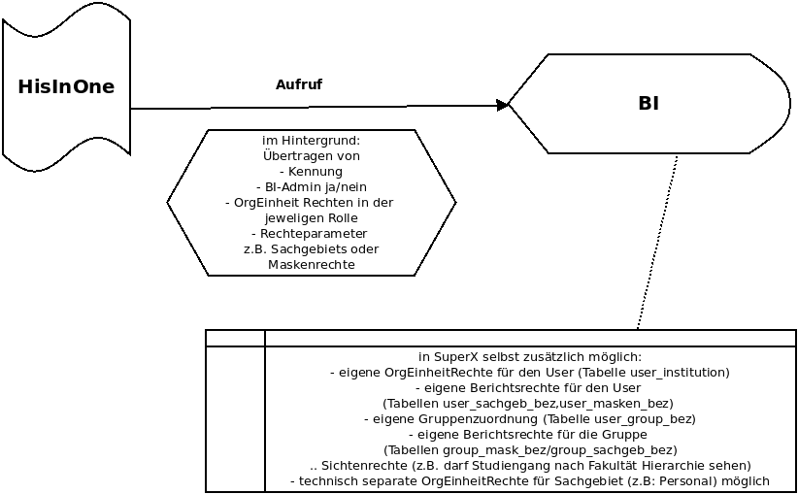

Bisher wird beim Aufruf in Punkto Rolle und Gruppen nur geprüft Admin ja/nein.  
Also leider nicht eine H1-Rolle „Dekan“ auch einer möglichen SuperX-Gruppe „Dekan“ zugeordnet.  
(HIS will möglichst viel in HIS-PSV haben)

Eine Rolle kann z.B. „Dekan“ sein – die Rolle allgemein bekommt Rechte

hier – Standardberichte aufrufen (=BI)

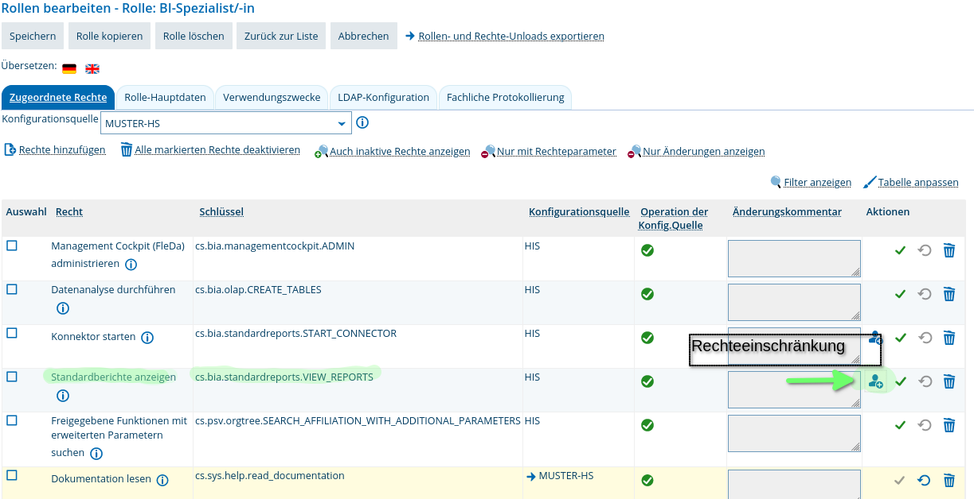

Dann kann man sogenannte „Rechteeinschränkungen“ (grüner Pfeil) machen, dass alle Dekane z.B. die BI-Sachgebiete Studierende, Prüfungen oder Bewerbungen komplett zugreifen darf.  
Alternativ kann man via Rechteparameter BI-Berichte Rechte nur auf einzelne Berichte geben.

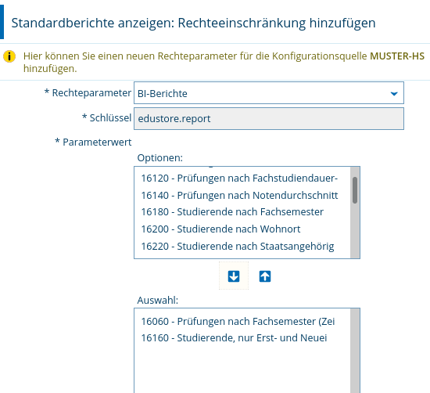

Ergebnis = Eine Rolle Dekan – jeder in der Rolle Dekan darf die zwei Berichte aufrufen.

**Rechte auf OrgEinheit:**

Normalfall:

Die Rolle selbst gibt keine OrgEinheit-Rechte.

Erst wenn man einer Person konkret eine Rolle zuweist, muss man sagen für genau den Fall

der User darf in der speziellen Rolle diese OrgEinheit sehen.

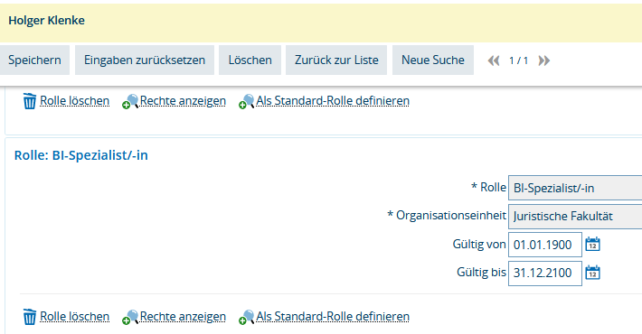

Alternativ – fest in der Rolle per Rechteparameter verdrahten, welche OrgEinheiten jemand in der Rolle sehen darf.  
Beispielrolle „Berufungsbearbeiter Fak 1“ – Rechteparam OrgUnit Fak 1

→ jeder in der Rolle „Berufungsbearbeiter Fak 1“ darf dann in der BI die Fak 1 und nur die Fak 1 sehen, unabhängig, was für OrgEinheiten er/sie sonst vielleicht sehen darf.

Vergl. <https://wiki.his.de/mediawiki/index.php/Rollen_und_Rechte_der_HISinOne-BI>

**Problem:**

Führungskräfte sollen in fast allen Sachgebieten alle OrgEinheiten sehen, im Personalbereich aber nur eigene OrgEinheit.  
Ohne Nutzung von BI internen Mechanismen nur über getrennte Rollen möglich  
- "Dezernat 2 Führungskraft" (nur eigene OrgEinheit und Datenbereich Personaldaten) und  
- "Dezernat 2 Führungskraft - BI-Nicht-Personalberichte" (Alle OrgEinheiten in den Datenbereichen"Studierende/Flächen/Finanzen/etc")

oder als 2. Rolle sinngemäß „Öffentliche BI-Berichte“

Alternative:

in BI selbst zusätzlicher Rechteeintrag Alle OrgEinheiten für diese Nutzer, Personal speziell konfigriert, dass dieses Zusatzrecht NICHT greift, sondern eben nur eigene OrgEinheit.  
Schwierigkeit:  
BI weiß nicht, welche user „Dezernat Führungskräfte“ sind

- Pflege per Formular in der BI selbst → zu aufwändig/mögliche Fehler  
- per PDI-Job Info von Rollenzugehörigkeit aus hisinone-Db in eduetl-db (auch nicht ohne)

→ Überlegung für kumulierte Berichte Anpassung an Berichten selbst zu machen, so dass dort Rechtekontrolle nicht greift..